Macintosh HD:Users:elenamanfridiroghi:Downloads:logo-fisegood.png

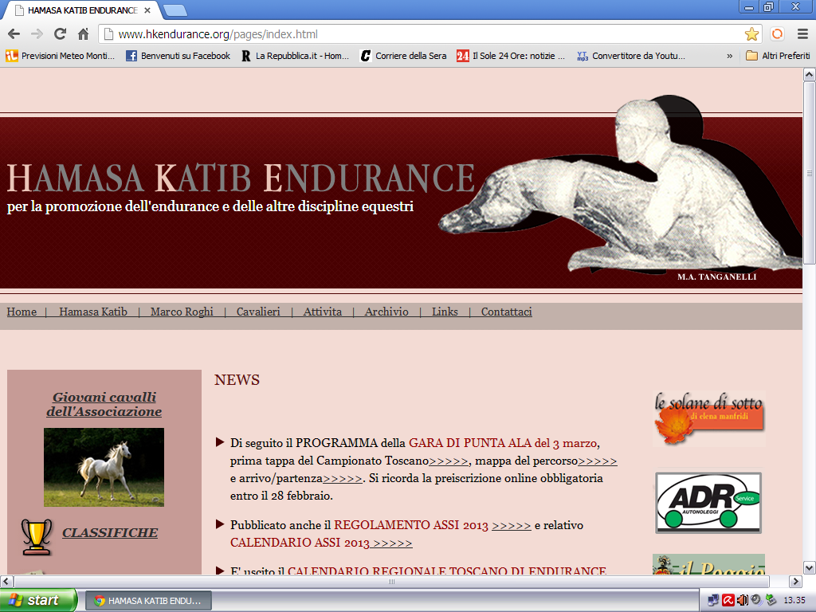

ORGANIZZA

**3° TAPPA CAMPIONATO TOSCANO**

21 APRILE 2013 a Rosia loc.Laioni- Sovicille (Si)

**PROGRAMMA**

* ORE 07.00 ISCRIZIONI E A SEGUIRE VISITE VETERINARIE
* ORE 08,00 PARTENZA CAT CEN/B 81KM
* ORE 08.30 PARTENZA CAT CEN/A 54KM
* A SEGUIRE DEBUTTANTI 27KM
* ORE 14,30 CAT.PONY

PRE - ISCRIZIONI OBBLIGATORIE ENTRO IL 17 APR 2013

**Tramite il sito** [**www.enduranceonline.it**](http://www.enduranceonline.it) **o** [**www.winningendurance.com**](http://www.winningendurance.com)

In caso di iscrizioni il giorno della gara è prevista una penale di euro 10

**Costo iscrizioni**: CEN B 81 km 60 euro

CEN A 54 km 50 euro

DEB. 27 km 40 euro

CAT. PONY 20 euro

**MONTEPREMI :**

1°-2°-3° classificato di tutte le categorie Coppa + premi

BEST CONDITION per la cat CEN/B

E’ possibile scuderizzare i cavalli il sabato previa prenotazione a Fausto 348-2490750 da effettuare entro il 14 aprile. Box con prima lettiera in truciolo a euro 40, posti limitati .

**PERCORSO**

Il percorso si svolge su strade bianche e strade di campo, 300 mt di asfalto. Dislivello massimo di 100 m.

**CONVENZIONI PER PERNOTTAMENTO**

Hotel Le Logge 0577 345490

Residence Arianna 0577 342298 cell 3342868633

**INFORMAZIONI TECNICHE**

Informazioni sulla gara e percorso Fausto 348.2490750 o Elio 338.4009388

**COME ARRIVARE**

Da Firenze o da Arezzo , arrivati a Siena prendere dir.Grosseto, alla fine delle 4 corsie prendere il bivio per Orgia /Rosia, arrivati in paese girare a Dx dir.Siena dopo 400 m. cartello gara a Dx.

Da Grosseto prima delle 4 corsie girare a Sx dir.Orgia/ Rosia, poi come sopra.

**AVVERTENZE**

La manifestazione, approvata e riconosciuta dalla FISE, si svolgerà secondo le norme vigenti, come Regolamento Endurance 2013.

I cavalli dovranno essere accompagnati dal passaporto FISE in regola con le vaccinazioni e rinnovo.

Il Comitato Organizzatore non si assume nessuna responsabiòlitàper incidenti di qualsiasi natura, che potrebbero verificarsi durante la manifestazione, ai concorrenti, agli accompagnatori, ai cavalli, né per eventuli danni da questi provocati a terzi o a cose. Il Comitato Organizzatore, sentito il parere del Presidente di Giuria, si riserva di effettuare eventuali modifiche al Programma, al fine di ottimizzare lo svolgimento della gara stessa.

  Macintosh HD:Users:elenamanfridiroghi:Documents:hkendurance:gara rosia 2013:logo.gif